様式第2号（第3条関係）

表面  富岡わんぱくパーク  入館カード  №  お名前 | 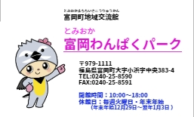  裏面
※利用者カード：名刺サイズ（91㎜×55㎜）

